Легкоатлетическая эстафета итоги

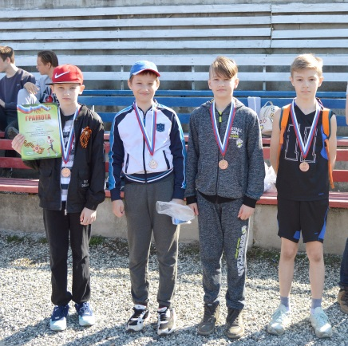

Возрастная группа 4-5 классы (мальчики) - 3 место.
Поздравляем - Сесюнина Дмитрия, Пермякова Захара,
Соколова Алексея, Иванова Романа.

Возрастная группа 4-5 классы:
- сборная 4-х классов - 2 место. Поздравляем - Саблина Ивана, Жвакина Дениса,
Гулина Эдуарда, Смердягина Дмитрия, Петрову Арину, Тарасикову Анфису,
Вдовину Елизавету, Спешилову Василису.
- сборная 5-х классов (2 команда) - 3 место. Поздравляем - Московкина Виталия,
Жвакина Дениса, Гайнанову Анику, Дроздова Алекандра, Куликова Илью,
Шведчикова Данилу, Черепанову Анну, Акмалову Карину.
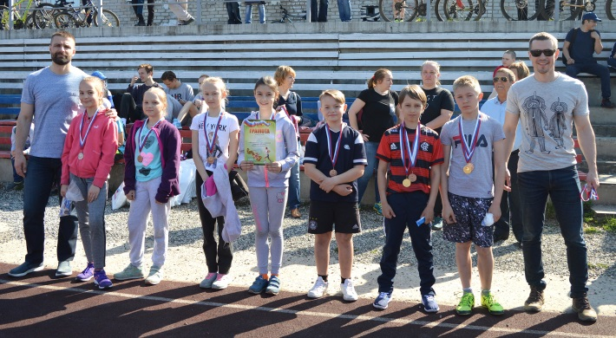
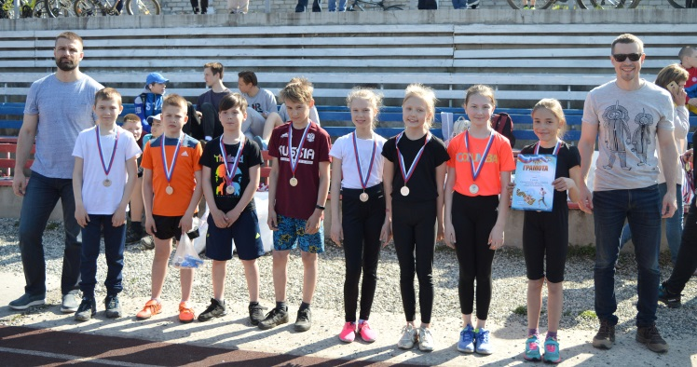

Возрастная группа 6 -7 классы:
- сборная 7-х классов (1 команда) - 1 место. Поздравляем - Тиунова Александра,
Ларина Илью, Димиеву Киру, Жидкову Елизавету, Сырчикова Ивана,
Власова Кирилла, Балдину Викторию, Жукову Анастасию.
- сборная 6-х классов - 3 место. Поздравляем - Балаухина Макара, Сергеева Тимофея, Большакова Льва, Муфтахутдинова Никиту, Бабсову Александру, Чащину Дарью,
Старцеву Валерию, Антонову Юлиану.
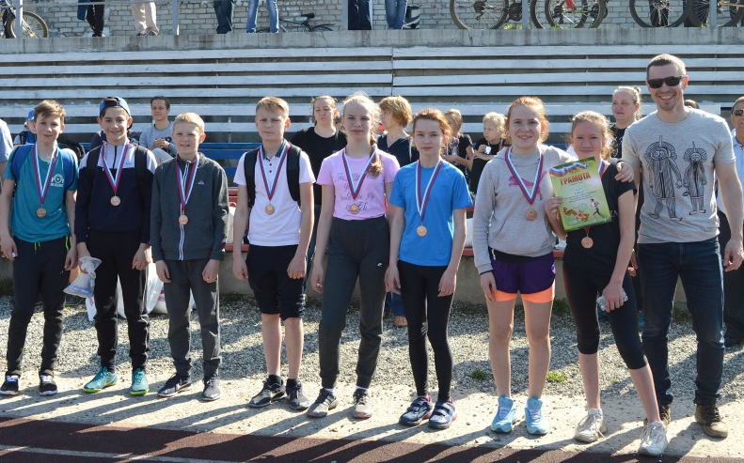
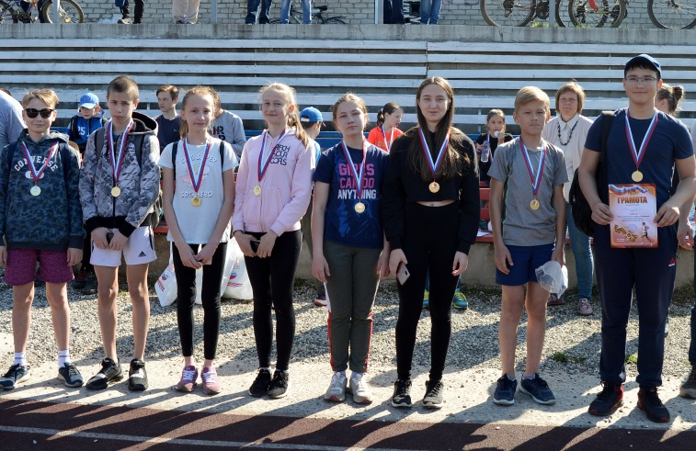
Возрастная группа 8-9 классы:
- сборная 9-х классов - 1 место. Поздравляем - Палкина Алексея, Коркодинова Данилу, Чебунина Алексея, Гайдука Дмитрия, Жижину Полину, Глазырину Светлану,
Павлову Анну, Ягоферову Арину.
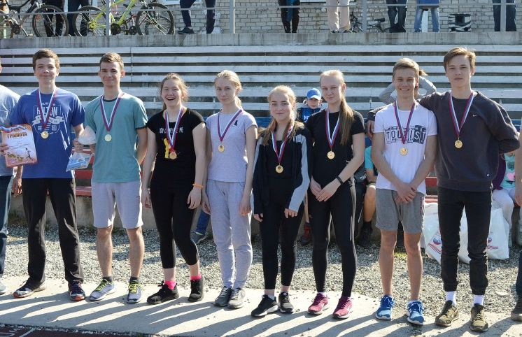
- сборная 8-х классов - 3 место. Поздравляем - Поденшикова Дениса, Есина Артёма, Хилювчица Илью, Красильникова Вадима, Красильникову Алину, Чекой Дарью, Механошину Алину, Усатых Елизавету.
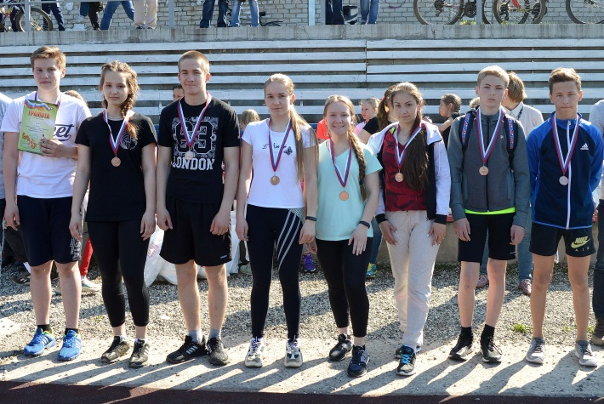

Возрастная группа 10-11 классы:
- сборная 10-х классов - 2 место. Поздравляем - Бажина Артёма, Зуева Савелия, Казакова Александра, Червякова Максима, Пищальникову Ксению, Кулакову Елену, Чупину Алину, Мозговую Марию.
- сборная 11-х классов - 3 место. Поздравляем - Артёмова Данилу, Савина Василия, Ермакова Илью, Топоркова Владимира, Тепляшину Полину, Гилимзянову Марию,
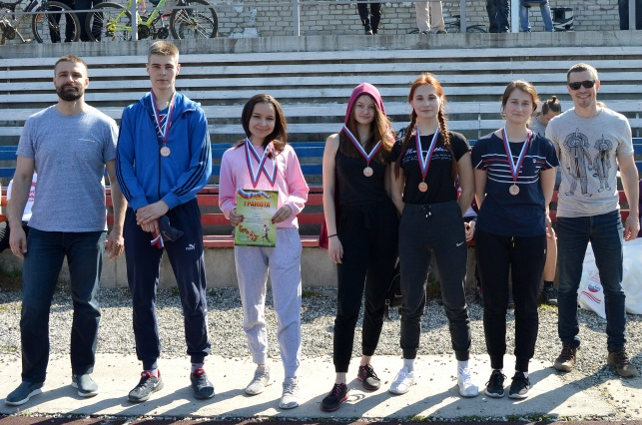
Лопину Марию, Архипенко Ольгу.
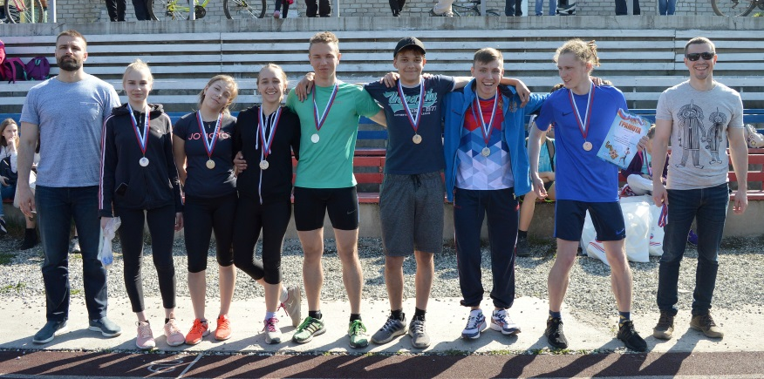
Баскетбол 3х3. Наши девчонки первые среди 5 команд!
Поздравляем - Чекой Дарью, Жидкову Елизавету, Мишину Алину.
